Муниципальная общеобразовательная школа – интернат
Салемальская школа-интернат среднего /полного/ общего образования
_______________________________________________________________________

Районный заочный конкурс «Я и дорога»
Номинация: «Методическая разработка»

Тема. «Хорошо ли ты знаешь дорожные
знаки?»

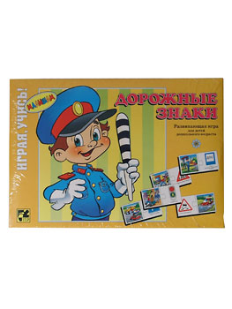

Составила: Терлеева Н.А.- учитель начальных классов
МОШИ Салемальская школа-интернат среднего (полного) общего образования

ЯНАО, с.Салемал, Ямальского района, Тюменской области
2011г.

Тема. «Хорошо ли ты знаешь дорожные знаки?»

Цели. Выяснить, кто лучше знает дорожные знаки, правила поведения на улице и в транспорте, развивать мышление, предлагая решить несколько проблемных ситуаций, воспитывать здоровый дух соперничества, желание дать отличный ответ на вопросы.
Оборудование. Выставка книг, рисунки детей, таблицы с вопросами викторины, картинки с изображенными на них проблемными ситуациями, дорожные знаки, макеты улицы и транспорта, таблица с разными машинами, медальки для награждения победителей.
Оформление доски.

Пешеходы и водители!
Будьте взаимно вежливы!
Не нарушайте правила
Дорожного движения!

Ход урока
Давайте представим такую картину
Идут пешеходы в костюмах старинных,
Вдоль стен тротуары проложены.
И там, где идти им положено,
Копыта стучат по старинным камням,
Весь транспорт еще - лошадиный,
И кучер старинный старинным коням
Приказ выкликает старинный:
То «но-о» говорит, то «тпру-у-у»говорит,
И транспорт идет, или транспорт стоит.
Хоть слушался он без ошибки,
Но двигался транспорт не шибко.
Такую дорогу любой пешеход,
Сойдя с тротуара, легко перейдет!
И были в ту давнюю пору
Еще ни к чему светофоры.
Но как – то
За транспортом конным вдогонку
По рельсам проехала первая конка,
И сто пассажиров с поклажей
Проехали в том экипаже.
Потом пожалели трудяг – лошадей,
И кто-то придумал трамвай для людей:
Они зафырчали, по улицам мчась.
Автобус, троллейбус,
Трамвай и такси…
И вся мостовая спешит- колесит!
Сойти с тротуара мне страшно!
Так как же, скажите, проспект перейти?
А может быть, очередь тут завести?
А может, кому-нибудь нам поручить
За ней справедливо и строго следить?
Кому же поручим мы этот дозор?
Вот тут нам на помощь пришел…

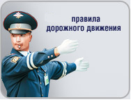
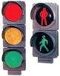

Все. Светофор и инспектор ГИБДД.
Светофорчик. Здравствуйте, ребята!
Инспектор. Сегодня мы пришли проверить, как вы знаете Правила дорожного движения
Светофорчик. Отгадайте наш кроссворд, и мы узнаем, как вы помните наши беседы
Инспектор. Как называется часть загородной дороги?
Дети. Обочина.
. Светофорчик. Как называется место, где ожидают транспорт?
Дети. Остановка.
Инспектор. Не похож я на коня,
Но седло есть у меня.
Спицы есть,
Они, признаться,
Для вязанья не годятся.
Не будильник не трамвай,
Но звоню я-так и знай.
Дети. Велосипед.
Светофорчик.
Как называют участника дорожного движения?
Дети. Пешеход.
Инспектор. Опоясал каменный ремень
Сотни городов и деревень…
Дети. Шоссе.
Светофорчик. Как называется место, где пересекаются улицы и дороги?
. Перекресток.
Инспектор. Как называется дорожка, по которой идут пешеходы?
Дети. Тротуар.
Светофорчик. На самом перекрестке
Висит колдун трехглазый,
Но никогда не смотрит
Тремя глазами сразу.
Что это за колдун?
Дети. Светофор.
Инспектор. Шагаешь – впереди лежит, оглянешься – домой бежит.
Дети. Дорога.
По мере ответов детей учитель заполняет клеточки кроссворда.

Инспектор. Что получилось при пересечении этих слов по вертикали? Кто увидел это слово?
Дети. Это слово «инспектор».
Светофорчик. Кто такой инспектор ГИБДД?
Дети. Самый главный человек на улице, регулирующий движение транспорта и пешеходов.
Инспектор. А сейчас мы хотим услышать советы, как вести себя на улице.

Несколько детей читают стихи – советы по поведению детей на улице.

Объяснить надо запросто,
Будь ты юн или стар:
Мостовая – для транспорта,
Для тебя – тротуар.
Иди через улицу там,
Пешеход,
Где знаком указан тебе
Переход!

На светофоре – красный свет!
Опасен путь, прохода нет!
А если желтый свет горит,
Он «приготовься» говорит.
Зеленый вспыхнул впереди –
Свободен путь, переходи!

Глупо думать: «Как-нибудь
Проскочу трамвайный путь».
Никогда не забывай, что
Быстрей тебя трамвай.

Коль выполнишь без спора
Сигналы светофора,
Домой и в школу попадешь,
Конечно, очень скоро.
Учитель. Какие советы вам запомнились?
Ответы детей.

Светофорчик. Где нужно ожидать автобус, трамвай, троллейбус?
Дети. На остановках.
Инспектор. Когда можно начинать посадку в общественный транспорт?
Дети. После остановки и тогда, когда из него выйдут пассажиры.
Светофорчик. Расскажите, каков порядок посадки и выхода из общественного транспорта.
Дети. Входят через задние двери транспорта, выходят через передние. Но в передние двери имеют право заходить инвалиды и родители с детьми до 7 лет.
Инспектор. Как должны вести себя пассажиры в общественном транспорте?
Дети. Не кричать, не толкаться, уступать места старшим.
Светофорчик. Где безопаснее переходить проезжую часть после выхода из общественного транспорта?
Дети. По пешеходному переходу.
Инспектор. Как нужно переходить улицу, когда горит зеленый сигнал светофора?

Дети. Прежде чем ступить
на мостовую, осмотреться, нет ли машин, которые не подчинились сигналу.
Светофорчик. В чем опасность выхода на проезжую часть из-за стоящего у тротуара ( или обочины) транспортного средства?
Дети. Они загораживают обзор.
Инспектор. Какие виды пешеходных переходов вы знаете?
Дети. Надземные, подземные, наземные: регулируемые и нерегулируемые.
Светофорчик. Чем отличается пешеходный переход от пешеходной дорожки?
Дети. Пешеходный переход предназначен для перехода улицы, а дорожка расположена в местах, где пешеход может гулять и отдыхать, не опасаясь машин.
Инспектор. Какой сигнал светофора обозначают позы и жесты инспектора?
Инспектор показывает, дети отвечают. Награждение самых активных медальками.

Физкультминутка
Все повторяют жесты инспектора и хором говорят, какой сигнал светофора они обозначают.

Тема урока
На доске – картинка с изображенными на ней транспортными средствами. Дети дают названия всем транспортным средствам и выясняют, какие машины относятся к общественному транспорту и почему, какие – к грузовому, какие – к личному, какие – специального назначения.

Учитель. Какой транспорт перевозит пассажиров?

Дети. Автобус, троллейбус, трамвай, метро, маршрутное такси – это общественный транспорт.
Учитель. Какой транспорт перевозит грузы и какие?
Дети. Грузовики, самосвалы, лесовозы, панелевозы и т.д. – это грузовой транспорт.
Учитель. Какие машины помогают убирать улицы?
Дети. Снегоочистительные, поливальные.
Учитель. А какие перевозят продукты?
Дети. Фургоны «Хлеб» и «Мясо», цистерны «Молоко», «Квас», «Живая рыба» и др.
Учитель. Какие специальные машины вы знаете?
Дети. «Скорая помощь», пожарные, дорожные катки, «Техпомощь», «ДПС» и др.
Учитель. А вы заметили, что на дорогах встречается очень много специальных знаков, которые должны знать как пассажиры, так и водители? А на какие группы делятся дорожные знаки?
Дети. Предупреждающие, запрещающие, предписывающие, информационно-указательные и знаки сервиса.
Учитель. Зачем нужно изучать эти знаки?
Дети. Чтобы быть грамотными пешеходами и водителями, мы должны изучать знаки как часть Правил дорожного движения – дорожной грамоты.
Дети по очереди выходят, показывают знак, читают стихи о нем, остальные ребята рассказывают, для чего этот знак нужен и когда применяется.
На доске выставлены таблицы с дорожными знаками.
Светофорчик. Я в кругу с обводом красным.
Это значит – тут опасно.
Тут, поймите, запрещенье
Пешеходного движенья.


Дети. Этот знак запрещает движение пешеходов.
Инспектор. Круглый знак, а в нем – окошко,
Не спешите сгоряча,
А подумайте немножко:
Что здесь свалка кирпича?
Дети. Этот знак запрещает въезд автомобилей, предупреждает об опасности.
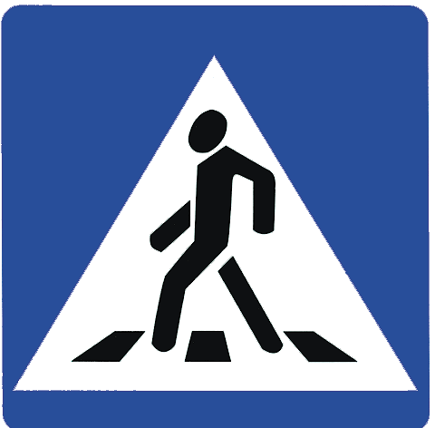
Светофорчик. В треугольнике шагаю,
Транспорт я предупреждаю:
Скоро место перехода,
Берегите пешехода.
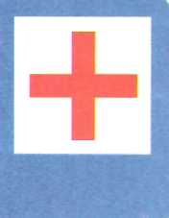
Дети. Этот знак предупреждает водителей, что скоро будет наземный пешеходный переход.
Инспектор. Лена с Катенькой в тревоге:
Нужен доктор им в дороге.
Не смотрите грустным взглядом!
Помощь близко! Доктор рядом!
Дети. Этот знак сообщает, что рядом может быть оказана медицинская помощь.
Светофорчик. Только я для пешехода
Знак на месте перехода.
В голубом иду квадрате-
Переходоуказатель.
Дети. Этот знак показывает, что в данном месте пешеходы могут переходить дорогу.
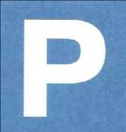
Инспектор. Я – знаток дорожных правил,
Я машину здесь поставил.
На стоянке у ограды.
Отдыхать ей тоже надо.
Дети. Этот знак для водителей машин и обозначает место парковки. Здесь можно оставить свои машины.
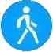
Светофорчик. В голубом иду я в круге,
И понятно всей округе, Ф
Если вдуматься немножко,
Здесь…( пешеходная дорожка).
Дети. Этот знак указывает на то, что здесь можно гулять, отдыхать и не опасаться транспорта. Этот знак для пешеходов. Он находится в парках и скверах.
Инспектор. Вот так знак!
Глазам не верю!
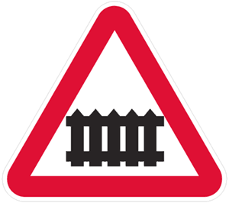
Для чего здесь батарея?
Помогает ли движенью
Паровое отопленье?
Оказалось, этот знак
Говорит шоферу так:
- Здесь шлагбаум – переезд,
Подожди – пройдет экспресс.
Дети. Этот знак показывает, что здесь железнодорожный переезд со шлагбаумом.
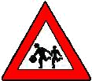
Светофорчик. Я хочу спросить про знак.
Нарисован он вот так:
В треугольнике ребята
Со всех ног бегут куда-то.
Мой приятель говорит:
- Это значит путь закрыт.
Там спортсмены впереди
С номерами на груди.
На дороге – эстафета:
Надо ж детям бегать где-то…
Но боюсь, однако,
Смысл другой у знака.

Дети. Это знак предупреждает водителей, что рядом школа или детский сад и нужно сбавить скорость. А называется он «Осторожно: дети!»

Учитель. Любопытное письмо.
Все дети получают листочки с письмом от светофорчика и помощника инспектора.

Широкая ---------------- словно разделена пополам. На каждой ее половине машины бегут в одну сторону. Тебе нужно перейти----------------. На перекрестке нет ни светофора, ни регулировщика. Прежде чем ступить на ----------- ----, выбери самое безопасное место, где ---------------- хорошо просматривается в обе стороны. Обязательно остановись на краю ----------------- или -------------------- . Прислушайся, внимательно осмотри -------------- -------- . Не появилась ли откуда машина, не мчится ли мотоцикл? Если поблизости нет машин, начинай ------------------ .Переходи ------------------- по прямой. Постоянно следи за --------------------- ,пока не закончишь -------------------- .
Твой друг

Слова для справок: дорога, тротуар, обочина, проезжая часть, переход.

- Вставьте вместо прочерков подходящие по смыслу слова.
Дети работают. В конце каждый прочитает вслух по одному предложению из письма.
- А сейчас поиграем со словами и подумаем, как одно слово превратилось в другое. Посмотрите на доску.

Пешеход переход

- Чем эти слова отличаются? Кого называют пешеходами?

Дети. Тех, кто идет по улице.

Учитель. Как вы понимаете смысл слова «переход»? Кто может совершать переходы?
Дети. Переход – место, где пешеходы могут перейти с одного тротуара на противоположный.
Учитель. Образуйте словосочетания. На доске таблички.

Пешеход + переход = ?
Пешеход + дорожка =?
Пешеход + светофор=?
Велосипед + дорожка = ?

Дети. Пешеходный переход.
Пешеходная дорожка.
Пешеходный светофор.
Велосипедная дорожка.

Учитель. Объясни значение полученных словосочетаний.
Ответы детей
На доске написаны слова с пропущенными буквами.

Авт … мобиль гор … д
П сс … жир в … гон
Тр … ллейбус м… шина
В … дитель ш… фер
К … лесо ост… новка
Д … рога ст… янка
Ш … ссе тр… туар

- Вставьте пропущенные буквы
Дети выходят к доске, вставляют букву и объясняют.
- Придумайте предложения с этими словами.
Дети. Пассажиры ожидают транспорт на остановке.
- -Пешеходы ходят по тротуару.
-Машины находятся на стоянке.
- Автомобиль едет по шоссе.
Итог занятия.
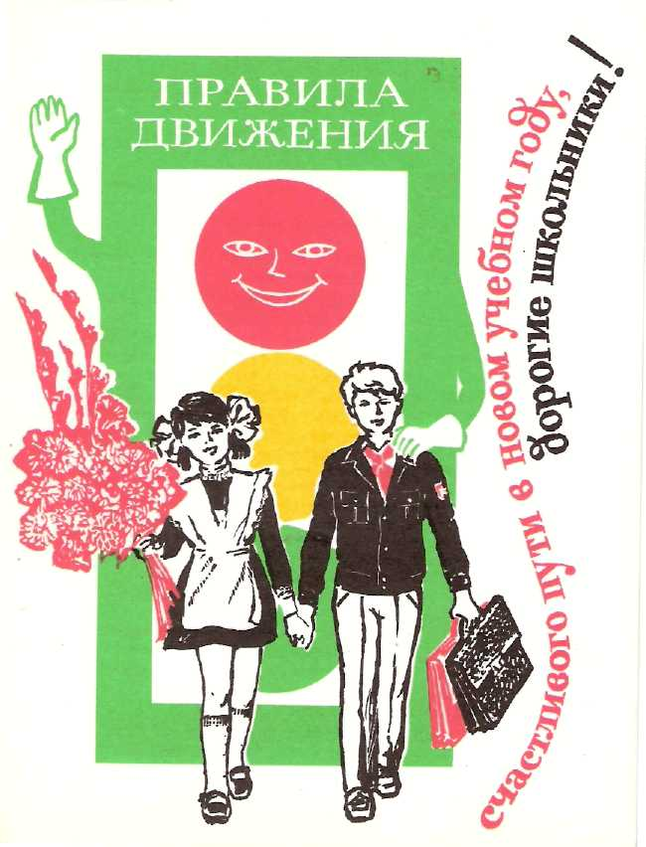
- Ребята, чему учились мы на занятии?
Дети. Повторили назначение знаков, значение поз регулировщика.
- Ответили на вопросы, как должен вести себя пешеход на улице.
- Разобрали, какие дорожные знаки нужны на перекрестке.
Награждение открытками самых активных учащихся.

Инспектор ГИБДД и Светофорчик читают стихи – напутствие для пешеходов.
Инспектор. И просторы, и бульвары –
Всюду улицы шумны,
Проходи по тротуару
Только с правой стороны!
Светофорчик. Тут шалить, мешать народу
Запрещается!
Быть примерным пешеходом
Разрешается.
Инспектор. Если едешь ты в трамвае
И вокруг тебя народ,
Не толкаясь, не зевая,
Проходи скорей вперед.
Светофорчик Ехать «зайцем», как известно,
Запрещается!
Уступать старушке место
Разрешается.
Инспектор. Если ты гуляешь просто,
Все равно вперед гляди,
Через шумный перекресток
Осторожно проходи.
Светофорчик. Переход при красном свете
Запрещается!
При зеленом даже детям
Разрешается!

Литература

1. О. Бростюк. «Страна дорожных знаков» Начальная школа (газета) №39/ 2000
2. И. А. Тарасова «Выступление агитбригады на тему безопасного поведения на дорогах» Педсовет (газета) №11/2003

